存栏阶段减少&旺季预期，鸡蛋维持近强远弱
鸡蛋买1卖5策略：
考虑到11、12月份蛋鸡存栏相对保持稳定甚至阶段性小幅减少和本轮季节性下跌基本到位，还需要防范春节节日效应上涨行情，因此我们预计春节前鸡蛋低点已经出现，后期还有上涨空间。因此1601合约支撑相对较强，而1605合约正好面临四季度的补栏压力、春节后现货偏弱，价格一般要往成本上靠。
建议鸡蛋1-5正套在300附近入场，目标看至400，止损250。

主要因素分析：
- 未来2-3月蛋鸡存栏阶段性下滑
鸡蛋供给主要取决于蛋鸡存栏量、鸡只单产、疫病、天气等因素。一般情况下，蛋鸡整个生产周期是500天，即17个月，那么用过去17个月的蛋鸡苗补栏量总和得出理论蛋鸡存栏量。从蛋鸡苗到产蛋一般需要4-5个月时间。因此总的蛋鸡存栏数量减去过去4-5个月蛋鸡苗补栏量总和即可得出理论的在产蛋鸡存栏数量。
新开产蛋鸡方面，进入 11月份6、7月份补栏蛋鸡苗逐步开产，而由于 15 年 6-7 月份鸡蛋价格持续低位，养殖户补栏积极性较差，5、6、7 三个月补栏鸡苗数量较少，新开产压力并不大，但8月之后补栏再度转好，同时由于延期淘汰老鸡会在春节前集中淘汰，在养殖利润还可以的情况下四季度补栏预期比较可观，这样16年上半年的供给压力依然存在。淘汰鸡方面，由于饲料价格便宜即使蛋价出现回落而养殖利润仍然可观，所以仍有部分养殖户不愿意淘汰蛋鸡，因此淘汰鸡价格相比 3 元/斤以下的白羽肉鸡而言处于高位。根据调研数据来看，10月份淘汰的日龄多为 500 -550天之间，淘汰日龄属于正常偏高水平。10月淘汰鸡数量环比 9月份有所减少，从绝对数量来看，几乎等于5、6月份单月补栏的数量。但当前淘汰鸡价格显著高于白羽肉鸡价格，存在虚高的成分，当淘汰鸡价格出现较大幅度下跌，可能引发养殖户集中出逃延期淘汰蛋鸡从而导致蛋鸡存栏的减少。综合新开产和淘汰鸡角度来看，我们认为未来2-3个月在产蛋鸡存栏阶段性下滑。
图1：近三年商品代蛋鸡苗销量走势 （万只）
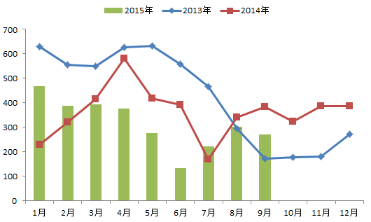
数据来源：招商期货
- 鸡蛋整体需求有所下滑，仍需防范节日效应
在宏观经济形势低迷背景下，房地产、建筑业新开工面积增速大幅放缓，用工人数出现减少，食品加工行业及餐饮行业也受制宏观经济形势出现下滑，鸡蛋需求较往年有所减少。
鸡蛋作为鲜活农产品，由于不能储存，其季节性波动规律非常明显。历史上来看，一般鸡蛋在9月份达到年内高点，随后在10月份见到下半年低点，在春节前现货大多保持稳定或小幅上涨。一般在春节前会有阶段性上涨的行情。即使在今年整体大环境比较悲观的情况下，我们仍然需要防范春节节日效应带来的反弹。而春节过后一般会持续下跌至4月份。因此对于5月合约季节性上最弱。
图2：鸡蛋现货季节性走势 （元/斤）
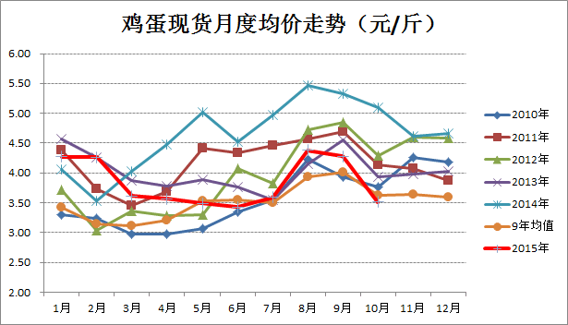
数据来源：招商期货、wind
- 收储期玉米价格或得到支撑，近远月利润水平尚可
从成本端来讲，截至10月20日，华北地区玉米现货价格 1720 元/吨，较去年同期下跌25.86%，豆粕现货价格2800元/吨，较去年同期下跌18.60%，折算饲料成本约2050元/吨，较去年同期下跌23%。按蛋料比价 2.3:1，鸡蛋饲料成本为2360元/500千克，考虑到整批鸡盈亏平衡（不考虑固定资产投入，只考虑开产前的投入），鸡蛋成本在3000元/斤。考虑到11月1日东北收储将正式启动，玉米将会得到支撑，继续大跌可能性不大。从利润角度来看，现货仍有较较为合理的利润，从近期来看，在存栏阶段性减少以及需求有季节性走好的情况下，蛋价并不一定要打到现金成本，从远期来讲合理的利润水平下养殖户会选择正常鸡群周转。远月1605合约季节性上最弱，但当前盘面利润水平较高，存在高估。
图3：玉米、豆粕现货价格走势 （元/吨）
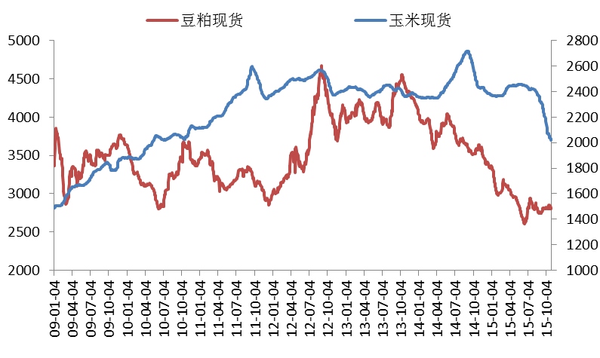
数据来源：招商期货、wind
图4： 鸡蛋盘面饲料成本（元/500千克）
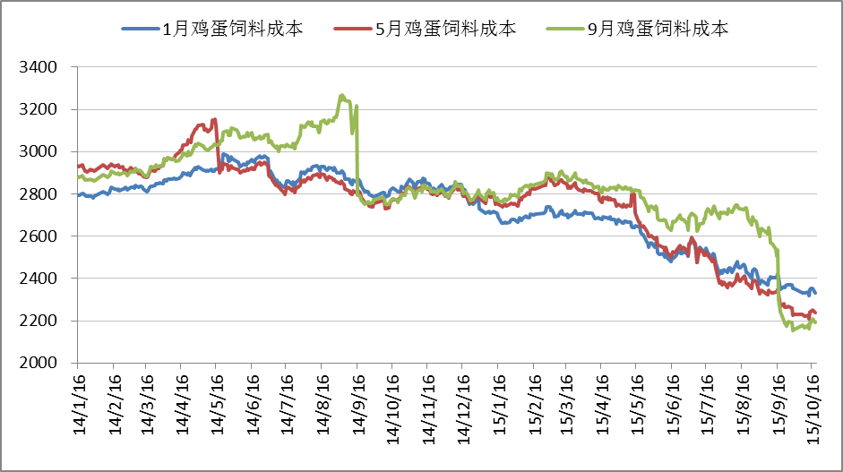
数据来源：招商期货、wind

- 风险控制
鸡蛋1-5正套主要风险在于疫情的风险以及需求减少。秋冬季节是禽流感易发时间，近期浙江省报道发现人感染H7N9禽流感4例，但范围比较小，近两年H7N9发生较多，消费者并不像一开始那样惊慌。因此目前影响尚不大。另外风险在于整体宏观经济形势较差，鸡蛋需求大幅减少而导致价格大幅下跌。

招商期货2队
2015年11月10日

